

Станок по производству бахил

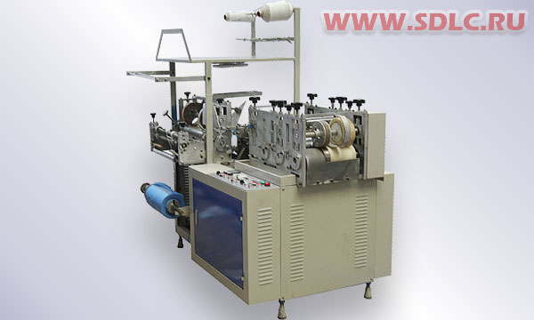
Наименование: оборудование для производства одноразовых медицинских бахил

Модель UW-SC500

Цена DDP Хабаровск 395 000 руб.
в том числе НДС
Производимая продукция – бахилы
Размеры
- ширина 13-20 см
- длина 34-50 см
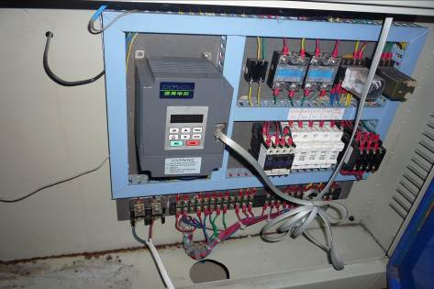
Производительность 40-180 шт./мин.
в зависимости от материала и размера бахил
Используемые материалы:
- полиэтилен низкой плотности (LDPE)
- полиэтилен повышенной плотности (HDPE)
- хлорированный полиэтилен (CPE)
Плотность материала HDPE, LDPE, CPE пленка 0,9-5,0 гр.
Срок поставки из Китая в течение 40 дней
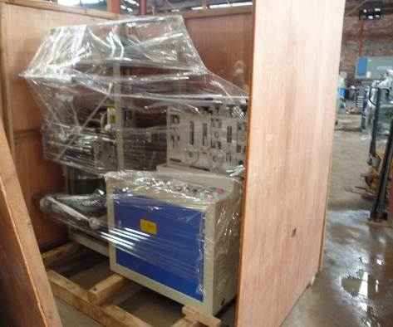
Упаковка деревянный ящик
Вес 420 кг
Габаритные размеры:
- ширина 1660 мм
- высота 1100 мм
- длина 1820 мм

Генеральный директор ______________________ Савватеев В.А.
Контактные данные: тел. 914-318-43-57, Skype: savva56

